МИНОБРНАУКИ РОССИИ
Федеральное государственное бюджетное образовательное учреждение высшего образования
«Приамурский государственный университет имени Шолом-Алейхема»

Факультет математики, информационных технологий и техники
Кафедра информационных систем, математики и правовой информатики
Направление 09. 03. 02 Информационные системы и технологии

Лабораторная работа №4
получение первоначальных навыков использования систем контроля версий исходного кода программ
На тему: Социальные сети

По дисциплине: Программная инженерия

Выполнил
Студент группы 1711
Щербаков А. А.
Преподаватель
Глаголев В.А

Биробиджан 2025

Цели занятия: получение первоначальных навыков использования систем контроля версий исходного кода программ, получение первоначальных навыков организации коллективной разработки программного обеспечения.
Цель работы: создать в системе контроля версий репозиторий для нового проекта и выполнить все основные действия с исходным кодом программы, связанные с контролем версий.
Порядок выполнения лабораторной работы
- В GitHub Desktop переходим в Current repository, открываем add, и выбираем Create new repository

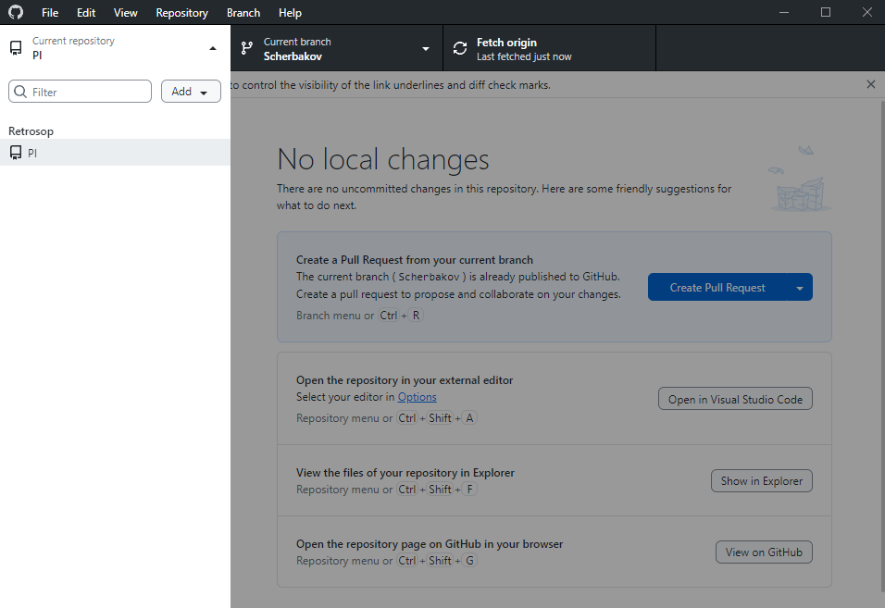

В появившемся окне создаем репозиторий Test1, и выбираем Create repository.

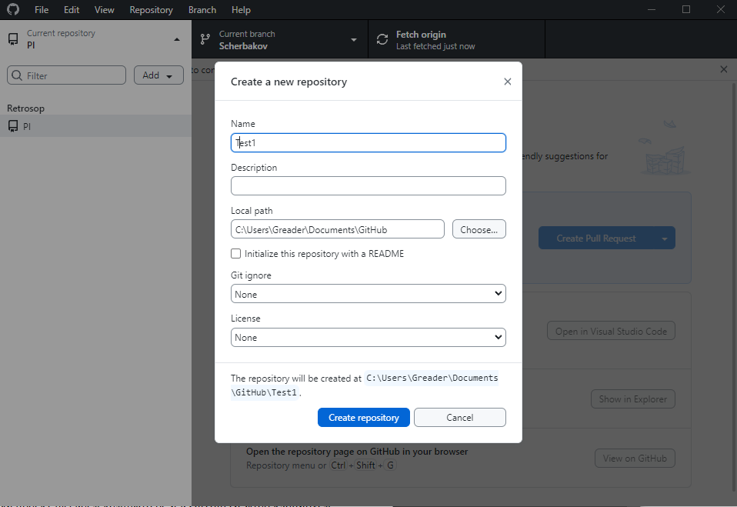

Далее экспортировал созданный проект в репозиторий системы контроля версий.
Удаляем созданный проект на своем компьютере и в GitHub Desktop клонируем репозиторий с помощью Clone Again.
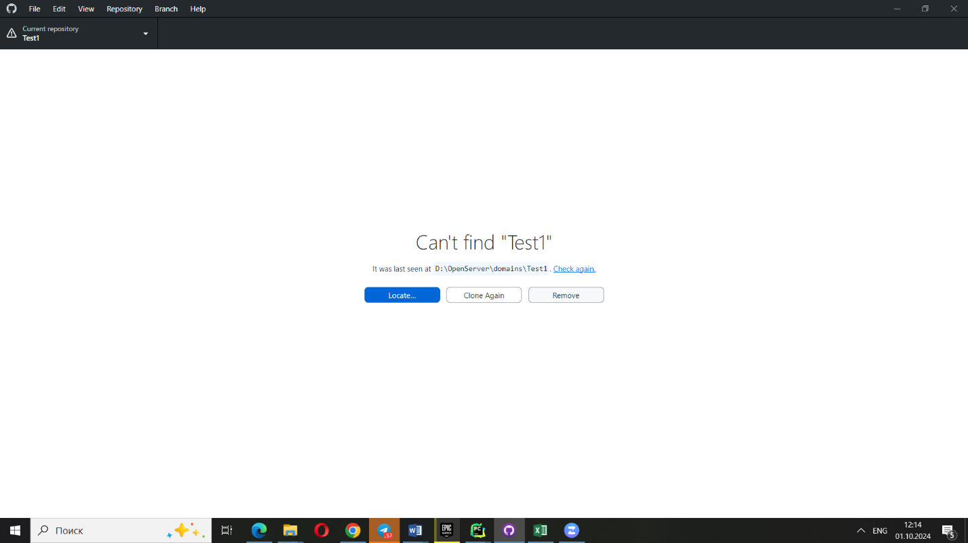
Далее добавляем файл в папку репозитория, и в GitHub Desktop появился файл, и выполнил commit. Также после внесения изменений в файл отобразились изменения, и также выполнил commit.
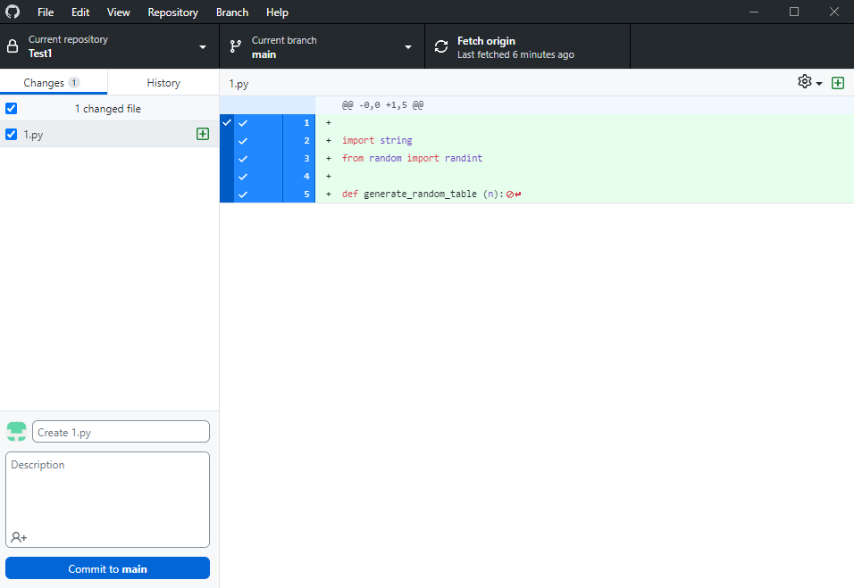

Также был добавлен соавтор в репозиторий Test1.
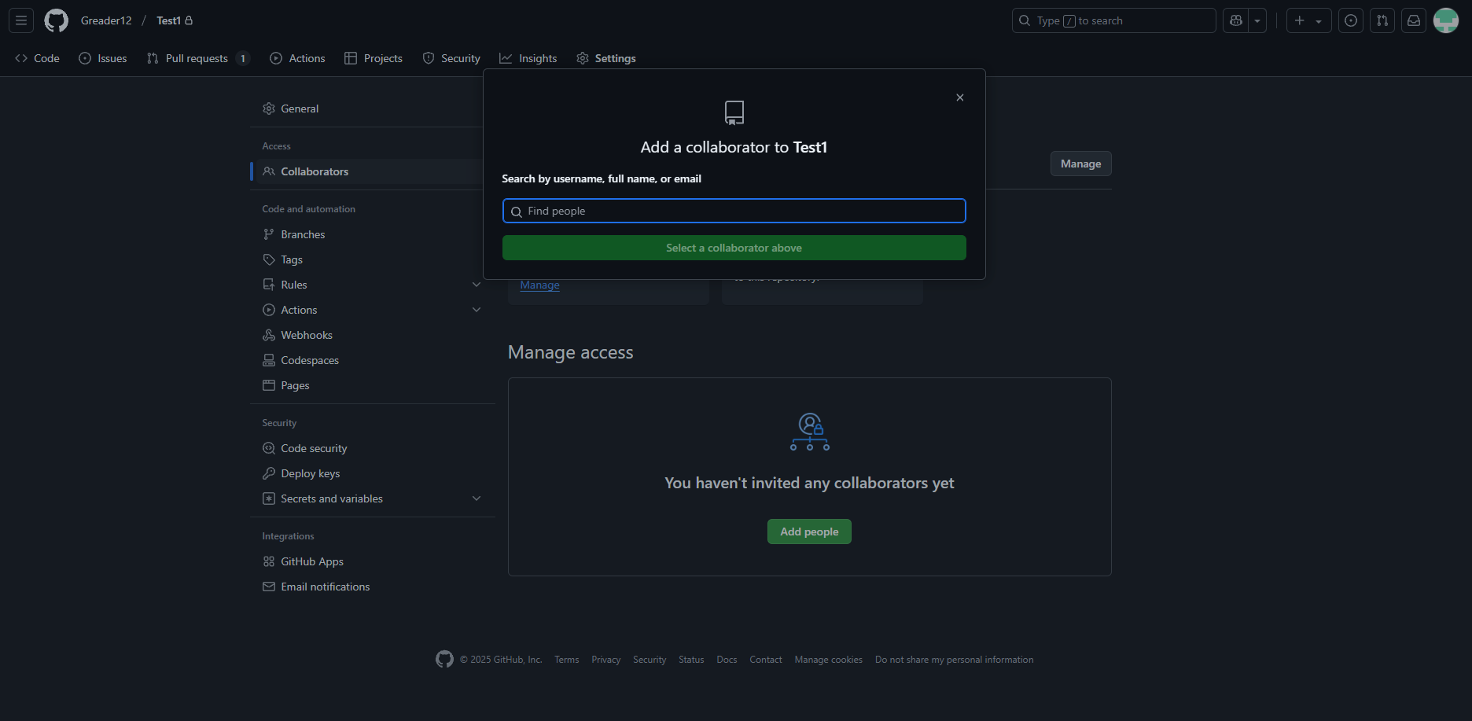
В репозитории была создана ветка test1, а также добавлена ветка соавтора.
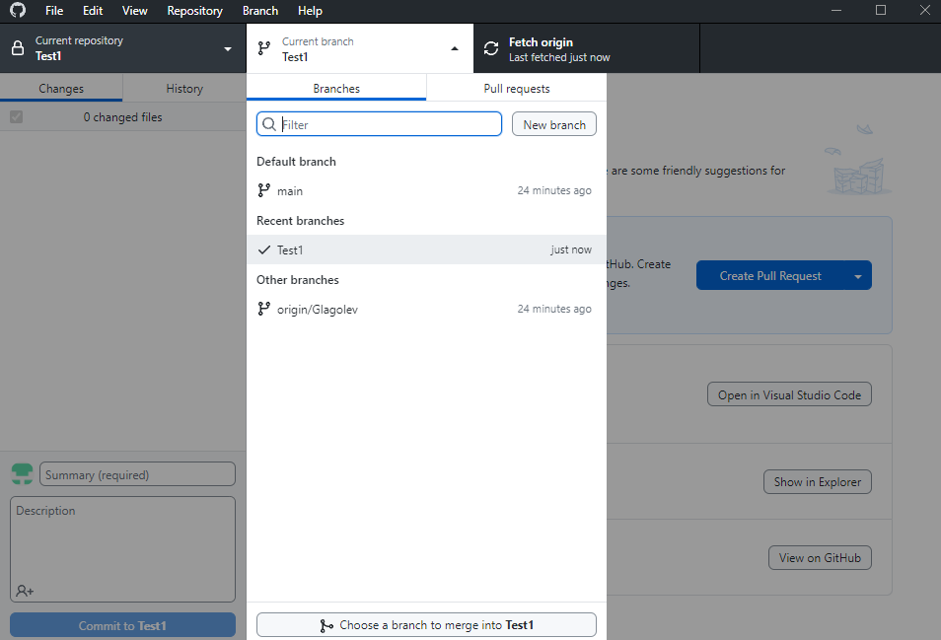

Далее выполнил слияние (merge) ветки test1 и main, а также слияние веток glagolev и main.
